Разликата зависи од намаленикот и намалителот
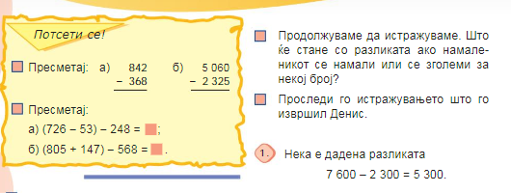
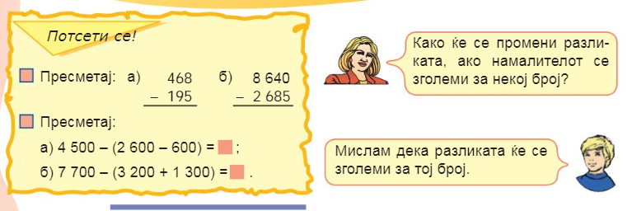
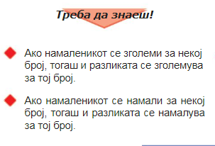ј 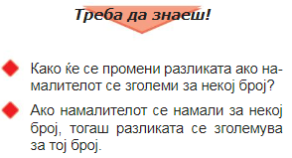
Пресметај!
1) Ако 5600-2400=3200 тогаш 2)Како ќе се промени разликата ако
а)5600-(2400+200)= намаленикот се зголеми за
б)5600-(2400+128)= а)1250 б)758
Збирот зависи од собироците
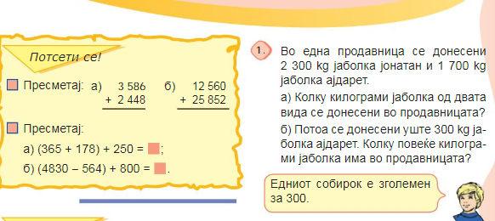
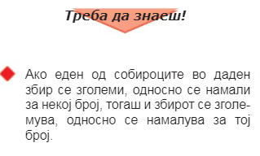
Пресметај!
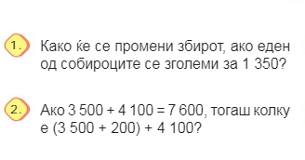

Рамнината е neограничена
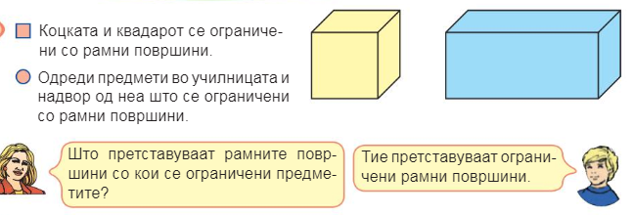

Рамнината е неограничена рамна површина.
Секоја ограничена рамна површина е дел од рамнината.
Рамната површина на подот,на фискултурната сала,на училишната табла се само делови од рамнината и ни помагаат полесно да го сфатиме поимот рамнина.
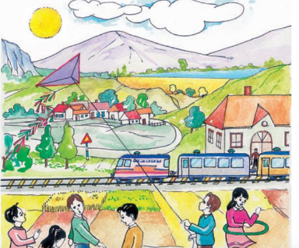

Задачи!
1.Нацртај две рамнини и именувај ги!
2.Нацртај 4 предмети на кои си воочил делови од рамнина!

Две рамнини

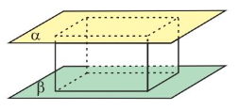
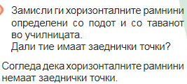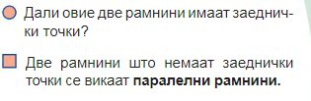

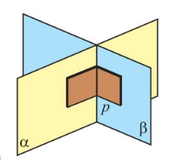

Задачи!
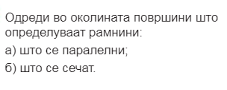

Хоризонтална рамнина и хоризонтални прави

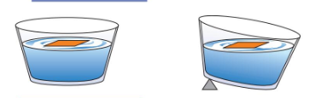

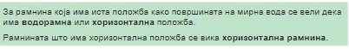
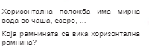
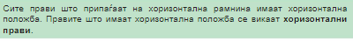

- Наведи три примери на рамна површина што имаат хоризонтална положба!

Вертикална рамнина и вертикални прави

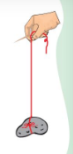
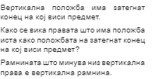

Каква положба имаат ѕидовите во твојот дом?

Постави ги во вертикална положба твоите тетратка и молив!

